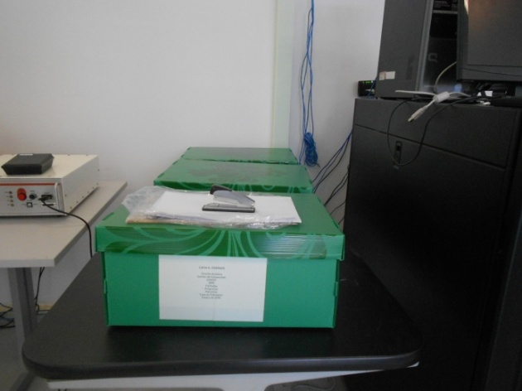 | 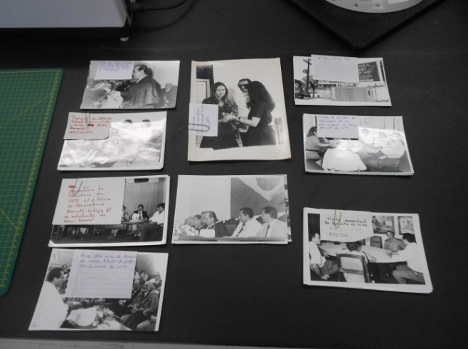
Fig. 01 - Acondicionamento das fotografias em caixas polionda, com envelopes de papel kraft. Foto: Ana Cláudia Santos. Mai. 2013. | Fig. 02 - Agrupamento e identificação das fotografias, com utilização de clips metálicos. Foto: Ana Cláudia Santos. Mai. 2013.
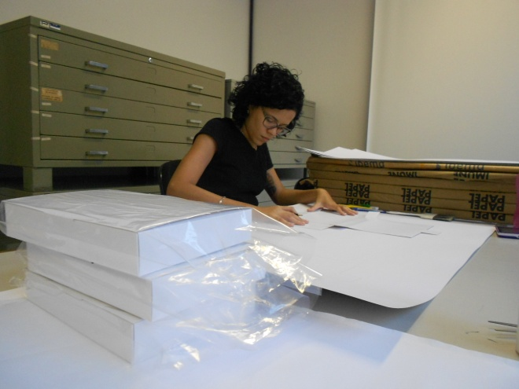 | 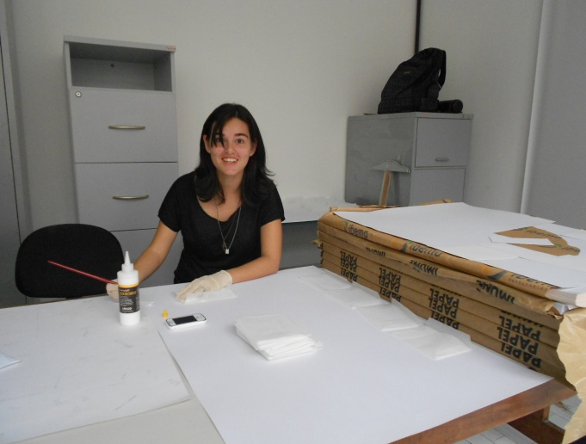
Fig. 03 – Esboço dos envelopes. Foto: Ana Cláudia Santos. Jul. 2014. | Fig. 04 – Colagem dos envelopes. Foto: Ana Cláudia Santos. Jul. 2014.
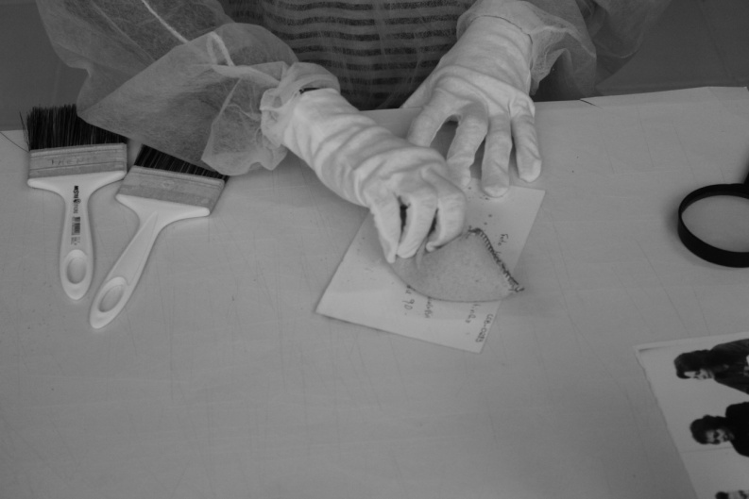 | 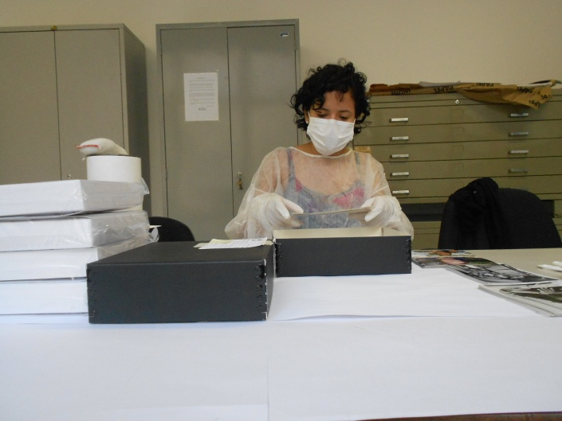
Fig. 05 – Higienização de fotografía. Foto: Ana Cláudia Santos. Ago. 2014. | Fig. 06 – Acondicionamento das fotografías. Foto: Ana Cláudia Santos. Ago. 2014.

